华泾镇
住宅小区2025年度分析报告
本报告基于市局十四类2024-2025年住宅小区12345投诉工单全量数据（其中华泾镇12345投诉全量工单2024年2013条、2025年1917条，十四类核心工单2024年1751条、2025年1613条），重点聚焦2025年工单数据，全面分析2025年住宅小区诉求特点、重点问题及管理现状，结合与2024年的同比数据提出针对性预防措施，为提升区域住宅小区管理服务质量、化解民生矛盾、构建宜居社区提供数据支撑和工作指引。

一、12345诉求情况

1.1 总量趋势
2025年华泾镇住宅小区12345投诉工单共计1917条，较2024年（2013条）减少96条，降幅达4.77%，整体呈现小幅下降态势，反映出区域内住宅小区管理服务质量有所提升，民生问题排查、响应及解决效率得到一定改善，未出现大规模诉求激增情况，辖区住宅小区管理整体态势趋于平稳，治理工作取得初步成效。

1.1.1 月度工单量波动特征
月份 | 2024年市物业治理总工单数 | 2025年市物业治理总工单数 | 同比变化率（%） | 2025年十四类核心工单数 | 2026年十四类核心工单指标
1月 | 107 | 109 | 1.87 | 99 | 84
2月 | 88 | 107 | 21.59 | 94 | 80
3月 | 168 | 163 | -2.98 | 139 | 118
4月 | 157 | 119 | -24.20 | 102 | 87
5月 | 144 | 152 | 5.56 | 133 | 113
6月 | 199 | 174 | -12.56 | 152 | 129
7月 | 181 | 201 | 11.05 | 168 | 143
8月 | 170 | 161 | -5.29 | 139 | 118
9月 | 270 | 242 | -10.37 | 192 | 163
10月 | 156 | 170 | 8.97 | 138 | 117
11月 | 190 | 167 | -12.11 | 147 | 125
12月 | 183 | 152 | -16.94 | 110 | 96
从月度分布情况来看，2025年华泾镇住宅小区工单量呈现明显的季节性波动特征：2月、5月、7月、10月共4个月工单量同比增长，其中2月增幅最大（21.59%）；1月、3月、4月、6月、8月、9月、11月、12月同比均呈下降态势，其中4月、12月、11月、9月、6月降幅居前，分别达24.20%、16.94%、12.11%、10.37%、12.56%，1月、3月、8月同比降幅相对较小，整体未出现极端峰值，投诉诉求保持平稳波动态势。
下图清晰呈现了2025年工单总量、月度趋势及与2024年的同比变化情况，直观反映出2025年诉求量的整体向好态势：
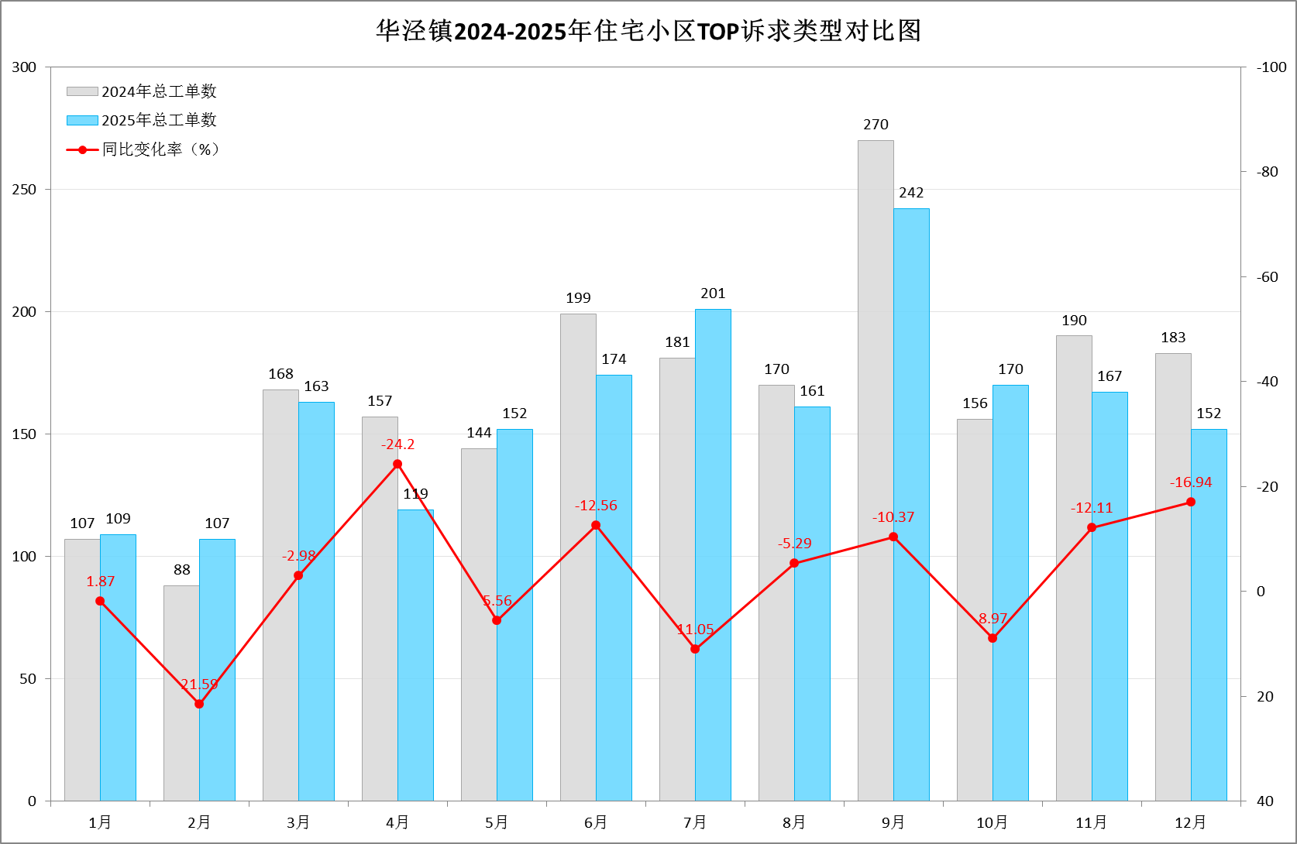
注：柱状图分别展示2025年、2024年各月工单量，标注全年总量及同比降幅，同时突出2月、5月、7月、10月同比增长、4月同比大幅下降等关键节点，清晰体现2025年整体小幅下降、月度平稳波动的特征，无极端峰值。

1.1.2 上涨月份工单量上涨原因及核心诉求
结合2025年各同比上涨月份工单数据，重点分析涨幅显著、诉求集中的月份，明确核心诉求及上涨成因，具体如下：
2月核心诉求及工单量上涨原因：2025年2月投诉工单共计107件，较2024年同期（88件）增加19件，同比增长21.59%。该月核心诉求主要聚焦于停车管理、房屋维修及消防管理相关领域，主要投诉类型TOP3依次为：停车管理（36件，占比33.64%）、房屋维修（16件，占比14.95%）、消防管理（12件，占比11.21%），三类诉求合计占当月工单总量的59.80%，是推动当月工单量上涨的核心因素。2月工单量同比上涨，主要源于三方面因素：一是春节假期前后，居民居家时间延长，对小区停车秩序、房屋设施完好度及居住安全性的关注度显著提升，停车管理、房屋维修及消防管理相关诉求同步增加；二是冬季低温天气导致小区给排水管道堵塞、供暖相关设施故障等问题频发，房屋维修类诉求小幅攀升，同时低温环境下部分房屋违规使用取暖设备、私拉电线等情况突出，叠加春节期间消防安全管控需求提升，消防管理类投诉有所增加；三是春节期间小区外来访客车辆增多，停车秩序混乱，违规停车、车位占用等相关投诉大幅增加，叠加冬季房屋设施故障、消防安全隐患等问题，三类核心诉求共同推高了当月工单总量。
5月核心诉求及工单量上涨原因：2025年5月投诉工单共计152件，较2024年同期（144件）增加8件，同比增长5.56%。该月核心诉求主要聚焦于停车管理、房屋违规使用及物业安保相关领域，主要投诉类型TOP3依次为：停车管理（38件，占比25.00%）、房屋违规使用（20件，占比13.16%）、物业安保（14件，占比9.21%），三类诉求合计占当月工单总量的47.37%，是推动当月工单量上涨的核心因素。主要因春季气温回升，居民装修需求集中爆发，部分业主装修过程中存在违规拆改、私搭乱建等行为，导致房屋违规使用类诉求大幅增加；同时春季居民户外活动增多，对小区安保巡逻、外来人员管控等要求提升，物业安保类诉求有所上升；叠加节假日期间小区停车需求攀升，停车管理类诉求持续高位，三类核心诉求共同导致当月工单量同比上升。
7月核心诉求及工单量上涨原因：2025年7月投诉工单共计201件，较2024年同期（181件）增加20件，同比增长11.05%。该月核心诉求主要聚焦于停车管理、房屋维修及业主大会/业委会相关领域，主要投诉类型TOP3依次为：停车管理（40件，占比19.90%）、房屋维修（27件，占比13.43%）、业主大会/业委会（23件，占比11.44%），三类诉求合计占当月工单总量的44.77%，是推动当月工单量上涨的核心因素。主要因夏季高温天气，居民居家时间长，对小区设施使用频率增加，房屋管道、电梯等设施故障频发，房屋维修类诉求增多；同时夏季夜间停车需求旺盛，车位紧张问题加剧，停车管理类诉求持续高位；此外，部分小区业委会换届、重大事项决策等工作集中在夏季开展，相关诉求同步增加，三类核心诉求共同推动当月工单量同比增长。
10月核心诉求及工单量上涨原因：2025年10月投诉工单共计170件，较2024年同期（156件）增加14件，同比增长8.97%。该月核心诉求主要聚焦于停车管理、业主大会/业委会及房屋维修相关领域，主要投诉类型TOP3依次为：停车管理（35件，占比20.59%）、业主大会/业委会（28件，占比16.47%）、房屋维修（14件，占比8.24%），三类诉求合计占当月工单总量的45.30%，是推动当月工单量上涨的核心因素。主要因国庆假期外来访客车辆增多，停车秩序混乱，停车管理类投诉大幅增加；同时秋季部分小区集中推进业委会换届、公共收益公示、重大事项决策等工作，相关诉求同步攀升，业主大会/业委会类诉求成为当月突出热点；此外，秋季装修进入收尾阶段，部分小区房屋设施因换季出现故障，房屋维修类诉求有所上升，三类核心诉求共同导致当月工单量同比上升。

1.1.3 月度趋势总结及关键提示
值得关注的是，2025年工单量呈现“上半年波动明显、下半年稳步回落”的整体态势，1-6月工单量合计824条，7-12月工单量合计1093条，下半年虽总量略高，但同比降幅更为显著，这一变化符合冬季、夏季居民居家时间长、诉求集中的季节性规律。同时，投诉热点呈现明显的季节性转移特征，结合1.1.2中各上涨月份及全年核心诉求来看，转移轨迹清晰可辨：2月聚焦停车管理、房屋维修及消防管理，核心与冬季居家、春节假期相关（春节访客车辆增多、冬季设施故障及消防安全管控需求提升）；3-5月诉求以停车管理、房屋违规使用、物业安保为主，其中5月房屋违规使用、物业安保诉求突出，契合春季装修集中、居民户外活动增多的特点；6-9月因高温天气及装修相关需求，停车管理、房屋维修、业主大会/业委会类诉求相对突出，7月业主大会/业委会诉求激增，与夏季小区业委会换届、重大事项决策集中相关；10-12月随着气温下降及年底装修收尾，停车管理、业主大会/业委会类诉求有所上升，10月业主大会/业委会诉求成为热点，贴合秋季业委会相关工作推进、国庆假期停车需求攀升的特点，核心诉求随季节变化、居民生活节奏调整呈现鲜明的阶段性聚焦特点。

1.2 诉求类型分析
序号 | 十四类分类 | 2024年工单数 | 2025年工单数 | 同比变化率（%）
1 | 停车管理 | 449 | 471 | 4.90
2 | 房屋维修 | 260 | 199 | -23.46
3 | 业主大会/业委会 | 98 | 158 | 61.22
4 | 消防管理 | 151 | 135 | -10.60
5 | 邻里纠纷 | 188 | 133 | -29.26
6 | 房屋违规使用 | 119 | 105 | -11.76
7 | 物业安保 | 124 | 94 | -24.19
8 | 清洁卫生 | 111 | 69 | -37.84
9 | 绿化管理 | 30 | 55 | 83.33
10 | 物业收费 | 36 | 47 | 30.56
11 | 旧住房改造 | 88 | 43 | -51.14
12 | 服务态度 | 46 | 43 | -6.52
13 | 群租管理 | 47 | 40 | -14.89
14 | 房屋建设质量和开发商 | 4 | 10 | 150.00
2025年住宅小区投诉涵盖14个核心类型（按统一分类标准统计），诉求分布呈现“核心集中、次要分散”的特点，核心诉求主要集中在五大领域，具体结合同比数据分析如下（2024年数据仅作简要对比，同比变化率精准对应实际统计）：
1. 停车管理：以471条工单位居2025年诉求首位，占全年总量的24.57%，较2024年（449条）增加22条，同比增幅4.90%，诉求量小幅上升，仍是最突出的民生诉求；
2. 房屋维修：199条，占2025年总量的10.38%，较2024年（260条）减少61条，同比降幅23.46%，整体诉求量下降明显，管控成效突出；
3. 业主大会/业委会：158条，占2025年总量的8.24%，较2024年（98条）增加60条，同比增幅61.22%，诉求量大幅上升，成为新兴高频核心诉求类型；
4. 消防管理：135条，占2025年总量的7.04%，较2024年（151条）减少16条，同比降幅10.60%，整体诉求量小幅下降，管控成效初显；
5. 邻里纠纷：133条，占2025年总量的6.94%，较2024年（188条）减少55条，同比降幅29.26%，整体诉求量大幅下降，治理成效显著。
此外，2025年多个次要诉求类型呈现明显波动：绿化管理诉求达55条，较2024年（30条）增加25条，同比增幅83.33%；物业收费诉求达47条，较2024年（36条）增加11条，同比增幅30.56%；房屋建设质量和开发商诉求达10条，较2024年（4条）增加6条，同比增幅150%，三类诉求均从次要诉求升级为重点关注的新兴诉求类型；物业安保（94条，同比-24.19%）、群租管理（40条，同比-14.89%）、旧住房改造（43条，同比-51.14%）、清洁卫生（69条，同比-37.84%）、房屋违规使用（105条，同比-11.76%）、服务态度（43条，同比-6.52%）等诉求量均实现同比下降，整体态势良好。同时，剔除类诉求呈现大幅下降态势，剔除-商办楼宇（2条，同比-94.44%）、剔除-三大类（38条，同比-73.05%）、剔除-非物业管理区域（4条，同比-88.57%）、剔除-无效工单（14条，同比27.27%）等非住宅核心诉求工单量整体大幅下降，说明2025年投诉工单的精准度显著提升，业主诉求更聚焦于住宅小区物业管理核心范畴。
下图为2025年Top10投诉类型分布、占比及与2024年的同比变化情况，清晰呈现2025年各类诉求的核心特征：
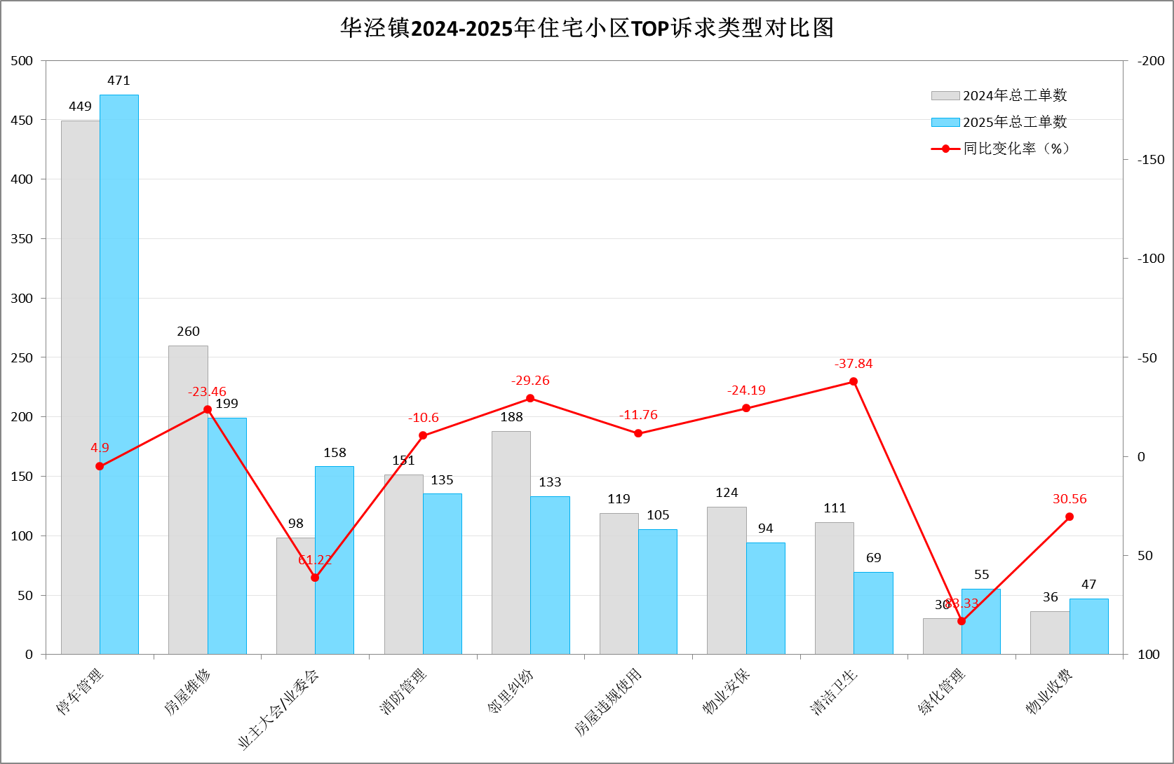
注：双柱状图对比2024-2025年Top10诉求工单量（数据精准对应实际统计），折线图展示2025年各类型占比，重点标注核心同比增幅，同时涵盖新增的高增幅次要诉求（绿化管理、物业收费、房屋建设质量和开发商）提示，凸显“核心集中、次要分散”特点。

1.3 小区情况分析

1.3.1 小区工单量排名及核心原因
序号 | 小区名称 | 2024年工单数 | 2025年工单数 | 服务户数
1 | 东湾小区 | 170 | 288 | 2239
2 | 馨宁公寓 | 235 | 229 | 4822
3 | 华欣家园 | 218 | 180 | 2693
4 | 华泾绿苑 | 186 | 150 | 2366
5 | 紫阳花苑 | 141 | 132 | 2858
6 | 盛华景苑 | 191 | 119 | 3363
7 | 名人花苑 | 117 | 108 | 855
8 | 漓江山水花园 | 15 | 93 | 411
9 | 光华绿苑 | 60 | 71 | 1323
10 | 明丰新纪苑 | 75 | 69 | 1403
从工单量来看，2025年投诉量排名前五的小区依次为：东湾小区（288条）、馨宁公寓（229条）、华欣家园（180条）、华泾绿苑（150条）、紫阳花苑（132条），其中东湾小区工单量占全年总量的15.02%，较2024年（170条）大幅增长69.41%，成为工单量最高的小区，问题集中性较为突出；馨宁公寓2024年工单量为235条，2025年降至229条，同比下降2.55%，华欣家园2024年工单量为218条，2025年降至180条，同比下降17.43%，两者均呈现小幅下降态势，传统高诉求小区管理成效初步显现；漓江山水花园2024年工单量为15条，2025年激增至93条，同比增长520%，雍汇名邸2024年工单量为0条，2025年新增50条，两者均呈现爆发式增长态势，成为新增热点小区，是2025年小区管理的重点关注区域。

1.3.2 小区投诉密度及核心原因
序号 | 小区名称 | 2025年工单数 | 服务户数 | 投诉密度  （工单/百户）
1 | 漓江山水花园 | 93 | 411 | 22.63
2 | 东湾小区 | 288 | 2239 | 12.86
3 | 名人花苑 | 108 | 855 | 12.63
4 | 华欣家园 | 180 | 2693 | 6.68
5 | 华建二街坊 | 36 | 540 | 6.67
6 | 华泾绿苑 | 150 | 2366 | 6.34
7 | 徐汇华园 | 28 | 516 | 5.43
8 | 光华绿苑 | 71 | 1323 | 5.37
9 | 明丰新纪苑 | 69 | 1403 | 4.92
10 | 馨宁公寓 | 229 | 4822 | 4.75

从投诉密度来看，漓江山水花园投诉密度最高，远超其他小区，东湾小区、名人花苑次之，三者投诉密度均超过12工单/百户，不仅工单量位居前列，投诉密度也显著偏高，反映出这三个小区2025年管理服务存在明显短板；华欣家园、华建二街坊、华泾绿苑投诉密度处于6-7工单/百户区间，属于中等水平，管理压力相对均衡；徐汇华园、光华绿苑、明丰新纪苑、馨宁公寓投诉密度均低于6工单/百户，其中馨宁公寓服务户数达4822户，投诉密度最低（4.75工单/百户），管理成效相对较好。

1.3.3 新建楼盘专项投诉分析
结合雍汇名邸、嘉俊庭、雍汇庭三个楼盘2024-2025年投诉数据，专项剖析新建及相关楼盘投诉特征及成因，为后续同类小区管理提供指引：
一是雍汇名邸，投诉量呈现爆发式增长态势，2024年仅0条投诉，2025年激增至50条，总投诉数达50条，投诉量大幅攀升，反映出新建小区入住后各类民生矛盾逐步凸显，管控压力显著增加；诉求类型集中为房屋违规使用(12件)、物业收费(6件)，另有3件无明确分类，核心聚焦房屋使用规范及收费合理性；核心成因主要为该小区作为新建小区，物业对入住后各类诉求的处置经验不足、响应效能不够，小区存在房屋违规使用、收费不规范等问题，加之新建楼盘业主维权意识强、对居住品质和权益保障诉求集中，各类矛盾未能及时化解，导致2025年投诉量爆发式增长。
二是嘉俊庭，2024年投诉28件、2025年投诉4件，总投诉数32件，投诉量呈大幅下降态势，管控成效突出；2024年诉求集中为停车管理(26件)、邻里纠纷(1件)、剔除三大类(1件)，2025年诉求仅为房屋建设质量和开发商相关(4件)，诉求焦点从高频的停车管理转向房屋建设质量；核心成因主要为2024年停车管理问题突出，经整治后成效显著，2025年剩余诉求集中于房屋建设质量遗留问题，此类问题处置周期长、整改难度大，成为核心诉求。
三是雍汇庭，2024年投诉0条、2025年投诉2条，总投诉数2条，投诉量整体偏低，管控态势良好；2025年诉求为房屋建设质量和开发商(1件)、无明确分类(1件)，诉求类型较为单一；
核心成因主要为该小区入住率较低或设施配套相对完善，各类民生矛盾尚未集中爆发，仅出现少量房屋建设质量相关零星诉求，整体管理压力较小。

1.4 企业情况分析
2025年辖区内涉事物业公司多家，各企业服务质量分化明显，工单量分布呈现“规模型企业集中、小型企业分散”的态势，重点结合2025年数据及简要同比情况分析如下：

1.4.1 物业公司工单量排名及服务压力分布
2025年工单量排名前五的物业公司依次为：上海润美物业管理有限公司（288条）、上海华泾泾鸿物业管理有限公司（288条）、上海中星集团申城物业有限公司（229条）、上海晏鑫物业有限公司（195条）、秀澜（上海）物业管理有限公司（158条）。结合全年1917条总工单量计算，上海润美物业管理有限公司、上海华泾泾鸿物业管理有限公司工单量占比最高（均为15.02%），远超其他物业公司，服务压力相对集中；上海中星集团申城物业有限公司、上海晏鑫物业有限公司、秀澜（上海）物业管理有限公司工单量均在158-229条之间，整体分布较均衡，服务压力相对适中。
下图为2025年物业公司维度工单量排名情况（选取工单量前5家企业），清晰呈现各企业2025年的服务压力及管理规模差异：
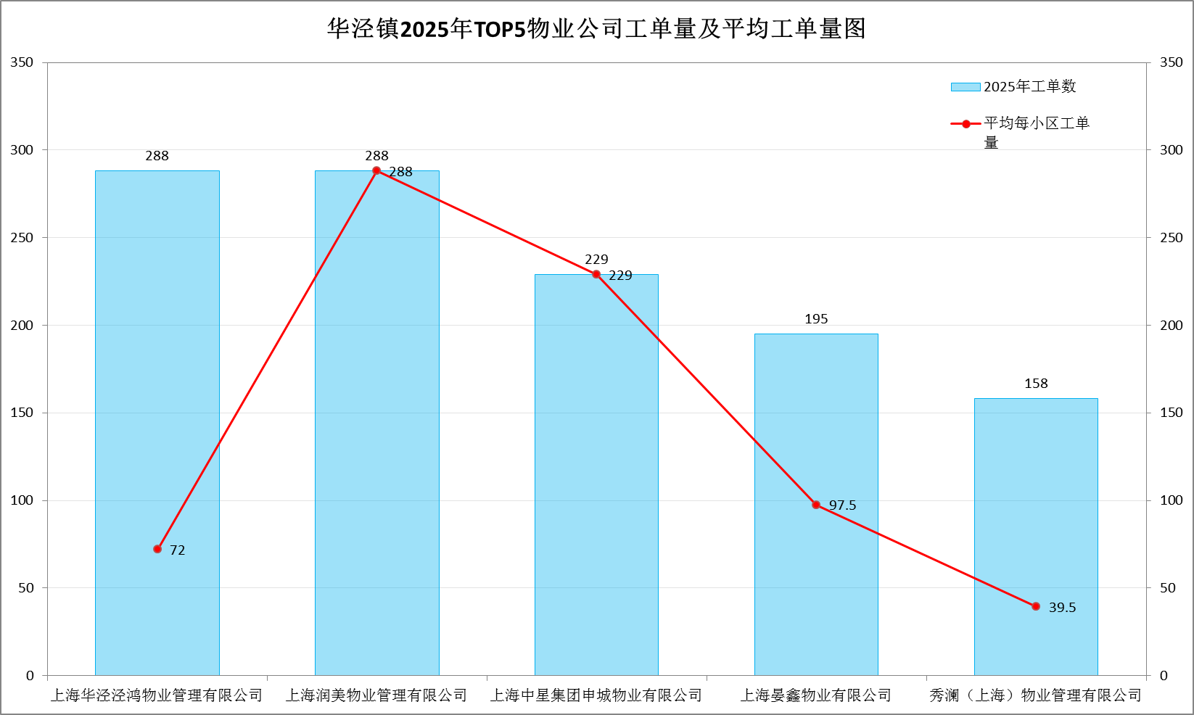
注：柱状图展示Top5物业公司工单总量，折线图展示对应企业平均每小区工单量；特别标注上海润美物业管理有限公司、秀澜（上海）物业管理有限公司核心数据，凸显单一小区聚焦企业与规模化企业的服务压力分化态势。

1.4.2 不同规模物业公司服务效能分类分析
从服务效能来看，结合各物业公司服务小区数及工单量，2025年不同管理规模的物业公司呈现明显差异，核心分为三类：
一是单一小区聚焦管理企业，以上海润美物业管理有限公司（服务1个小区、工单288条）为代表，平均每小区工单量288条，管理覆盖面窄，服务效能偏低，虽服务小区少，但工单高度集中，服务压力极大；
二是中等规模管理企业，以上海华泾泾鸿物业管理有限公司（服务3个小区、工单288条）、上海晏鑫物业有限公司（服务2个小区、工单195条）为代表，平均每小区工单量分别为96条、97.5条，服务压力较大，整体管理规范性有待提升，单小区服务效能仍有较大提升空间；
三是多小区规模化管理企业，以上海中星集团申城物业有限公司（服务8个小区、工单229条）、秀澜（上海）物业管理有限公司（服务12个小区、工单158条）为代表，平均每小区工单量分别为28.63条、13.17条，管理覆盖面广，服务效能相对突出，虽工单总量较高，但因服务小区多，单小区压力相对适中。

1.4.3 物业公司服务质量整体总结
整体而言，2025年华泾镇涉事物业公司服务质量分化明显：服务小区数越多的规模化企业，投诉分布相对分散，服务规范性和效能整体更强，尤其是秀澜（上海）物业管理有限公司，凭借12个小区的广泛覆盖和13.17条的单小区平均工单量，展现出较强的管理能力；服务小区数较少（≤3个）的企业，易出现工单集中、服务响应不及时等问题，服务压力相对较大，单小区平均工单量显著偏高；中等规模企业整体表现不佳，服务压力集中，服务效能有待提升。总体来看，辖区内物业公司行业规范化程度和服务质量仍有较大提升空间，需重点关注单一小区聚焦管理企业和中等规模企业的服务优化，同时督促规模化企业进一步提升单小区服务精细化水平。

二、重点问题深入分析及预防措施
结合2025年投诉工单核心数据，聚焦停车管理、房屋维修、业主大会/业委会、消防管理、邻里纠纷五大核心诉求类型（2025年诉求量前五），深入剖析2025年问题根源，结合同比变化针对性提出预防措施，推动实现“源头治理、标本兼治”。

2.1 停车管理

问题分析
停车管理连续两年成为首要投诉类型，2025年以471条工单占全年总量24.57%，较2024年同比增长4.90%，诉求量小幅上升，仍是最突出的民生诉求，核心问题集中在三个方面：
一是供需矛盾突出的问题长期存在。老旧小区车位配比偏低，停车困难的矛盾长期存在，小区周边商场、写字楼、马路边车位错峰共享机制难以协调落实，小区停车需求无法有效分流。
二是停车管理规约难现绝对公平。全区大部分停车位不足的小区采取的停车管理模式都是排队轮候，但随着居民维权意识的增强，部分后续买房进入小区的业主认为：“同样是业主，公共区域的停车资源应该同等享有，而不应该由老业主一直占据”，导致投诉量上升。
三是抢车位、乱停放的管理难度大。侵占公共停车位、电动车入栋等问题虽有改善，但机动车占用消防通道、用杂物占据停车位等情况还是时有发生，物业企业劝导制止的力度不足。

改进措施
1. 结合小区“三旧”变“三新”等民生工程，充分利用闲置空地增设停车位。协调周边商业综合体、写字楼、企事业单位等开放错峰共享车位，签订长期合作协议，明确共享时段、收费标准及安全责任。
2. 修订完善小区停车管理规约，指导督促小区物业和业委会建立公开透明的排队轮候机制，定期公示并接受业主查询。在小区入口处等醒目位置公示停车收费标准，减少停车收费类投诉。
3. 督促物业服务企业加大巡查巡视的频次，发现问题及时劝阻，对不听劝阻的协调居委会和业委会共同沟通协调。

2.2 房屋维修

问题分析
房屋维修是2025年核心诉求类型之一，2025年以199条工单占全年总量10.38%，较2024年同比下降23.46%，但仍是高频突出的民生诉求，核心问题集中在四个方面：
一是维修响应不及时，部分物业公司接到诉求后未按时限处置，尤其是漏水、电梯故障等紧急维修，影响居民生活；
二是维修质量不佳，部分项目“治标不治本”，维修后反复出现问题，尤其是老旧小区渗漏水问题，成为重复投诉的主要诱因；
三是服务态度恶劣，维修人员操作不规范、态度敷衍，甚至索要额外费用，引发居民不满；
四是老旧小区设施老化严重，辖区内多数小区建成年限久，建筑主体、公共设施老化，维修需求集中，从根源上增加了2025年诉求量。

改进措施
- 建立快速响应机制，明确处置时限：督促物业公司建立2025年房屋维修24小时响应机制，明确普通维修（3个工作日内响应处置）和紧急维修（2小时内响应、24小时内处置）的响应、处置时限，对未按时限处置的物业公司进行通报处罚，定期向业主反馈维修进度。
- 加强质量监管，建立闭环管理：建议物业公司选择有资质的维修单位，签订服务协议，明确质量标准和质保期限（渗漏水等隐蔽工程质保不少于1年）；建立维修台账，实现“诉求-响应-维修-验收-回访”全流程闭环管理，街道定期抽查维修质量，对维修不合格的项目责令限期整改，并追究相关责任。
- 规范服务标准，提升服务质量：建议制定维修服务规范，明确维修人员礼仪和操作标准，定期开展维修人员专业培训和考核，将服务质量与绩效挂钩，对服务态度恶劣、操作不规范的维修人员进行处罚，改善维修服务乱象。
- 推进老旧设施改造，从根源破解难题：建议结合相关改造项目，重点对2025年工单集中的老旧小区（绿邑翠苑、石龙路33弄等）老化设施进行集中更新，建立定期巡检制度，每季度开展一次设施隐患排查，提前排查渗漏水、管道堵塞、电梯故障等隐患，减少维修诉求。
- 畅通反馈渠道，强化监督问责：建议设立维修投诉专线和意见箱，及时收集居民意见，专人跟进处置，对服务质量差、投诉较多的物业公司纳入黑名单管理，限制其后续参与辖区内物业服务招投标。

2.3 业主大会/业委会

问题分析
2025年业主大会/业委会相关诉求158条，占全年总量8.24%，较2024年大幅增长61.22%，成为新兴高频核心诉求类型，核心问题集中在：
一是换届改选期间集中投诉依然存在。主要原因是业委会换届的数量大幅降低，换届改选过程中的矛盾仍然突出，集中投诉的情况依然存在。
二是规范化运作存在短板。部分业委会仍然存在决策流程不规范、决策事项不公开、公共收益收支明细不全等问题。
三是物业选（续）聘存在不规范。随着近年来经济形势的下滑，以及我区各类奖励补贴的提升，物业企业撬盘的频次有所增加，引发了物业选（续）聘过程中的不稳定因素。

改进措施
1. 换届改选小组在组织换届改选的同时要注重化解小区存在的矛盾问题，矛盾化解后才能确保换届改选平顺进行。在委员候选人的推荐上要确保公平公正公开，意见征询要全面充分。
2. 加大业委会的教育培训，对能力较弱的业委会及时选配业委会执行秘书，属地居委要主动介入业委会的日常工作，对重大决策事项要加大指导力度。业委会规范化运作评价要进一步贴近实际。
3. 街镇房管机构要加大小区物业选（续）聘工作的指导监督力度，要在流程启动时提前介入，避免业委会操作流程的不规范引发居民的集中投诉。

2.4 消防管理

问题分析
消防管理是2025年核心诉求类型之一，全年共135条，占总量7.04%，同比下降10.60%，整体诉求量小幅下降，但局部问题仍突出。主要问题包括：
一是楼道堆物堵塞消防通道，部分业主在楼道堆放杂物、家具等物品，影响通行和消防安全，老旧小区此类问题尤为突出；
二是飞线充电现象频发，部分业主从家中私拉电线为电动车充电，存在严重消防安全隐患，易引发火灾事故；
三是消防设施维护不到位，部分小区消防栓、灭火器等设施老化、损坏，无法正常使用，物业公司未及时排查和更换；
四是电动车违规停放，部分业主将电动车停放在楼道、电梯口等区域，占用消防通道，存在安全隐患；
五是消防安全宣传不足，部分居民消防安全意识淡薄，对消防隐患的危害性认识不足，违规行为频发。此类问题多因物业公司监管不到位、居民安全意识薄弱引发，易造成安全事故，需重点整治。

改进措施
1. 开展专项整治，强化执法力度：街道联合城管、住建、消防等相关部门，定期开展消防安全专项整治行动，重点整治飞线充电、楼道堆物、消防设施损坏等突出问题，发现一起查处一起，依法采取整改、处罚等措施，形成执法震慑，巩固管控成效。
2. 加强源头管控，筑牢防范防线：物业公司在小区出入口、单元楼门口张贴消防安全警示标识，明确禁止飞线充电、楼道堆物等行为；加强日常巡查，及时制止违规行为并上报街道相关部门，对2025年高频出现的飞线充电问题，安装智能监控设备，实现精准管控。
3. 建立长效监管机制，强化日常巡查：依托网格管理体系，发挥社区工作者、网格员、物业管理人员的监督作用，建立“日常巡查+群众举报”机制，及时发现、处置消防隐患苗头性问题，实行销号管理，确保问题整改到位，不反弹。
4. 强化宣传警示，提升安全意识：通过小区公告栏、微信群、社区讲座、消防演练等多种渠道，普及消防安全知识和相关法律法规，曝光消防安全隐患案例，增强居民和物业工作人员的安全意识和法治意识，引导居民规范用电、安全居住，自觉抵制违规行为。
5. 完善消防设施，提升应急能力：督促物业公司定期对小区消防设施进行检查、维修和更换，建立消防设施台账，确保设施完好有效；对消防设施缺失、损坏严重的小区，协调相关部门争取资金支持，及时补齐短板；完善应急预案，定期开展消防应急演练，提升应急处置能力。

2.5 邻里纠纷

问题分析
邻里纠纷是2025年核心诉求类型之一，全年共133条，占总量6.94%，同比下降29.26%，整体诉求量大幅下降，但仍是高频投诉类型，部分小区矛盾较为突出。主要纠纷类型包括：
一是噪音扰民，装修、宠物叫声、空调外机、夜间娱乐等噪音，尤其是夜间噪音影响居民休息，成为最主要的纠纷类型；
二是高空抛物，存在安全隐患且污染环境，部分小区因缺乏监控，难以追溯责任人，引发居民投诉；
三是楼道堆物，占用消防通道，影响通行和安全，老旧小区此类问题尤为突出；
四是宠物扰民，宠物未牵绳、随地大小便、宠物伤人等问题频发，引发邻里矛盾；
五是装修影响，违规拆改、粉尘污染、建筑垃圾乱堆乱放等引发矛盾。
此类纠纷多因生活习惯差异、沟通不畅引发，易升级为投诉，影响社区和谐。

改进措施
1. 建立多元调解机制，及时化解矛盾：建议由居委会牵头成立调解小组，联合物业公司、业委会组建专业调解队伍，形成多元调解体系，接到邻里纠纷诉求后第一时间介入，耐心沟通协调，避免矛盾升级，将矛盾化解在基层。
2. 加强宣传教育，提升文明素养：建议通过小区公告栏、微信群、社区讲座、入户走访等多种渠道，普及《民法典》中关于相邻权、物业管理的相关规定，曝光不文明行为案例，开展文明居住评选活动，引导居民文明相处、相互体谅，遏制纠纷发生。
3. 强化物业责任，加强日常巡查：督促物业公司加强日常巡查，重点排查高空抛物、楼道堆物、违规装修等问题，及时劝阻违规行为，在小区关键位置加装监控，为高空抛物等纠纷提供证据支撑，同时规范装修管理，明确装修时间和噪音管控要求。

三、结语
2025年，华泾镇住宅小区12345投诉工单量共计1917条，较2024年降幅达4.77%，各类核心诉求得到一定缓解，充分反映出区域住宅小区管理服务水平有所提升、民生矛盾化解效能不断增强。同时，2025年数据显示，停车管理仍是最突出诉求，业主大会/业委会、绿化管理、物业收费、房屋建设质量和开发商四类诉求呈现同比大幅增长态势，房屋维修、消防管理、邻里纠纷等核心问题仍未彻底解决，重点小区（东湾小区、漓江山水花园等）的管理服务短板依然存在，住宅小区管理服务工作仍有较大提升空间。
下一步，应以2025年工单数据为核心指引，聚焦2025年突出问题、重点小区、重点企业，强化问题导向和目标导向，多措并举推动住宅小区管理服务质量再提升。一是持续深化“四方联动”机制，加强街道、社区、业委会、物业公司的协同配合，高效化解矛盾纠纷；二是聚焦五大核心诉求，细化预防措施，狠抓落实，推动问题从“被动处置”向“主动预防”转变；三是加强物业公司监管，建立健全考核评价和奖惩机制，推动行业规范化发展，重点督促单一小区聚焦管理企业和中等规模企业提升服务质量；四是加强宣传引导，引导居民参与社区治理，提升居民文明素养和维权意识，共同营造稳定和谐、宜居宜业的住宅小区环境，切实提升居民的获得感、幸福感和安全感。

